陕西省住房资金管理中心
个人网厅操作手册

陕西省住房资金管理中心
2023年8月

完全丧失劳动力并解除劳动关系提取

功能介绍
本功能适用于职工在完全丧失劳动力并解除劳动关系提取业务。

规则说明
自取得相关证明材料且个人账户封存后可申请提取。

输入项说明
字段名 | 字段描述
提取人姓名 | 反显
提取人证件号码 | 反显
证件类型 | 反显
账户余额 | 反显不可修改
收款银行 | 默认反显公积金联名卡，下拉可修改，选择项有：公积金联名卡、建行、中行、工行、交行、光大、招商、中信银行、兴业银行、浦发银行、华夏银行、浙商银行、民生银行、长安银行共13家银行。
收款卡号 | 根据选择的银行反显可修改。输入完卡号后，进行一二类卡、本人卡校验。
提取金额 | 反显账户余额+利息，不可修改

操作流程详解
1、进入个人网厅界面，点击左侧功能栏的【提取】，进入提取界面；
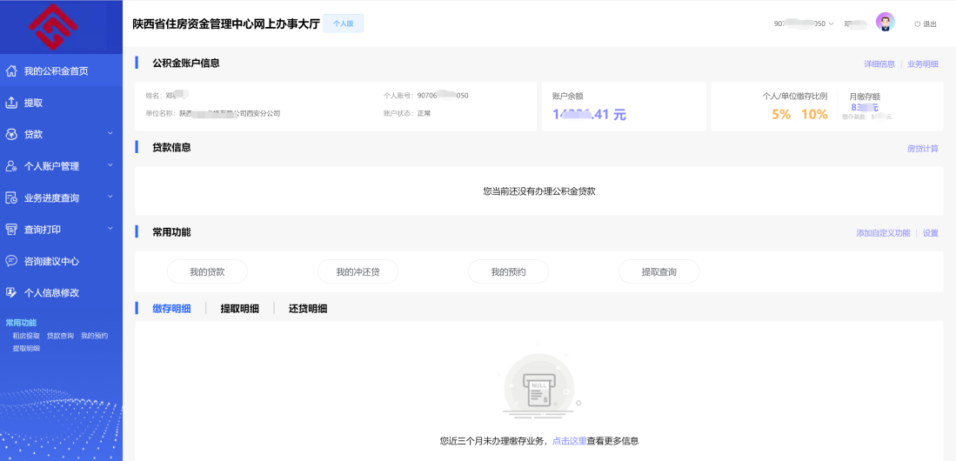

2、选择【完全丧失劳动力并解除劳动关系提取】，进入提取业务办理界面；
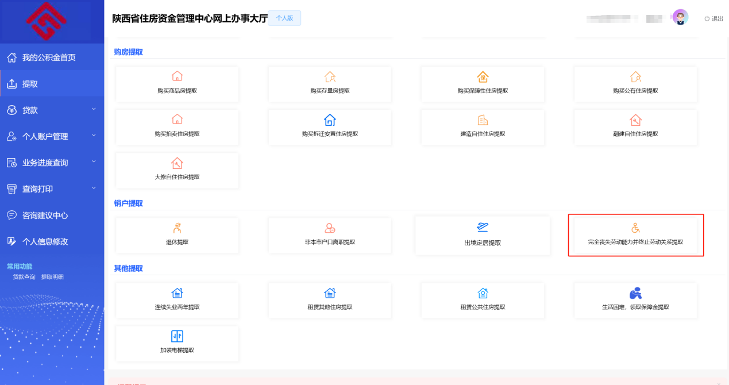
3、录入收款银行信息、银行卡号码信息；
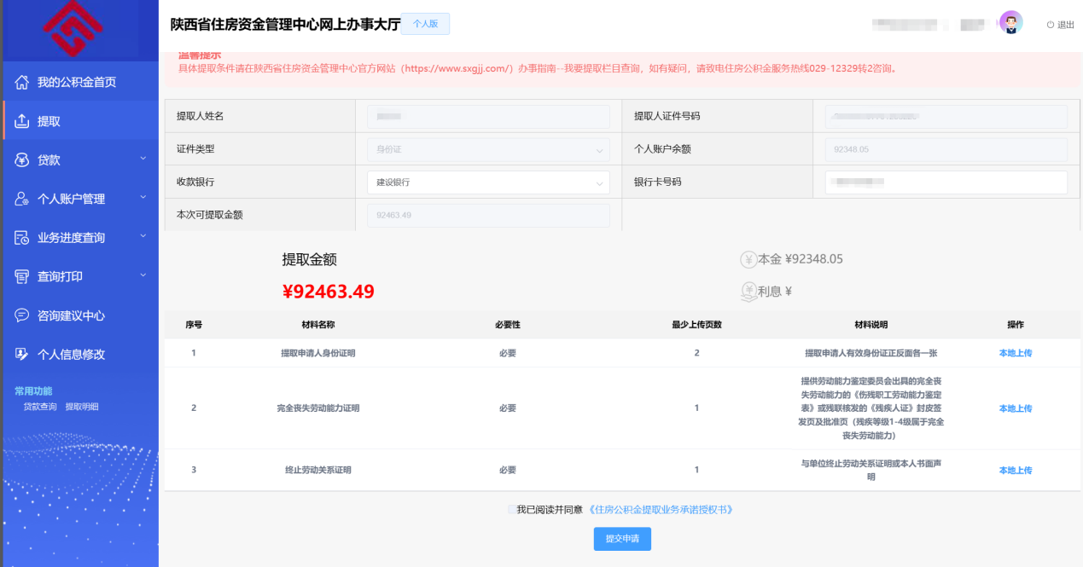

4、上传《提取申请人身份证明》《完全丧失劳动能力证明》《终止劳动关系证明》；
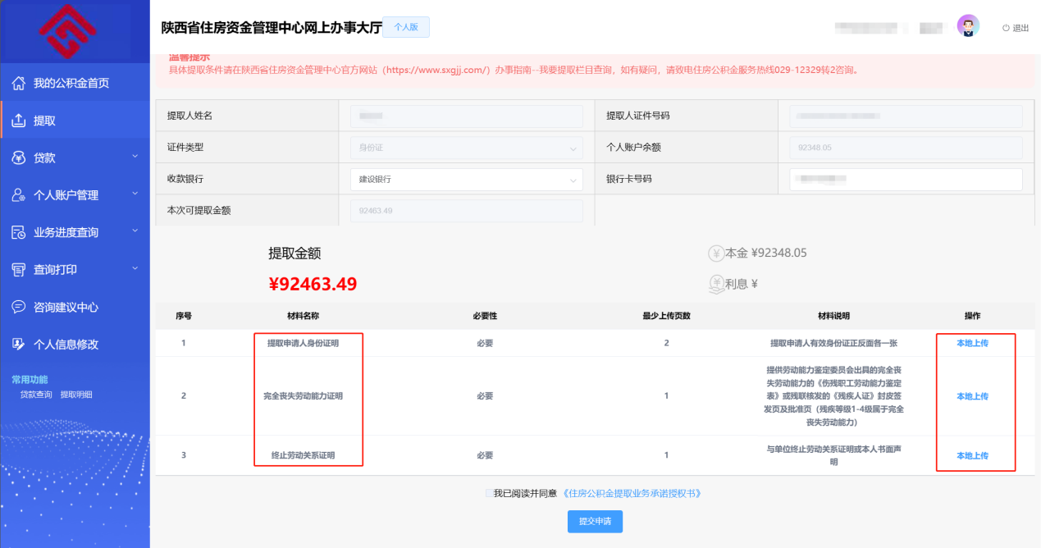

5、勾选【我已阅读并同意《住房公积金提取业务承诺授权书》】，提交业务；
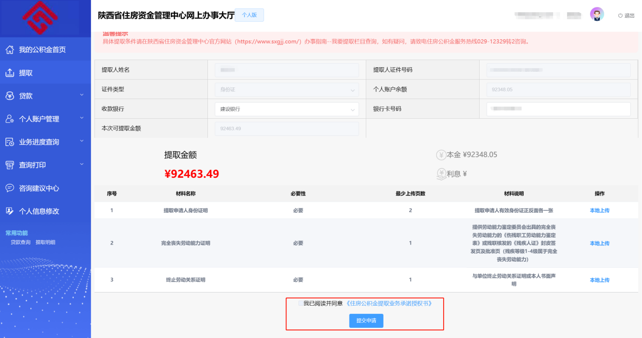

若【提交申请】置灰，请检查是否有输入项未录入。

业务结果查询及凭证下载
1、点击左侧功能栏的【业务进度查询】，选择提取查询。
2、点击查询（也可选择需要的查询时间段查询）。
3、在结果明细列表选择所需业务，在右侧下载提取凭证。
